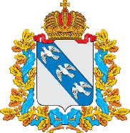

АДМИНИСТРАЦИЯ КУРСКОЙ ОБЛАСТИ
КОМИТЕТ ПРИРОДНЫХ РЕСУРСОВ КУРСКОЙ ОБЛАСТИ (КУРСКОБЛПРИРОДНАДЗОР)
305021, г. Курск, ул. Школьная, д. 50
тел.: +7 (4712) 53-23-05, факс: +7 (4712) 53-23-05
e-mail:ecolog46@rkursk.ru; www.ecolog46.ru
На № от
Главам районов
и городов Курской области (по списку)

Администрация Курской области информирует вас, что на территории области началась реализация федеральной экологической благотворительной программы «Школа утилизации: электроника» (далее – программа).
Программа реализуется в целях исполнения распоряжения Правительства Российской Федерации от 25.07.2017 № 1589-р в части запрета на захоронение отходов электронного и электрического оборудования с 01.01.2021 ,Приказа Минприроды РФ от 11.06.2021 № 399 «Об утверждении требований при обращении с группами однородных отходов I-V классов опасности»и снижения расходов бюджетных средств на данные мероприятия. Реализация программы осуществляется социально ориентированной некоммерческой организацией – Фондом рационального природопользования (далее – Фонд).
В рамках программы органы государственной и муниципальной власти, бюджетные учреждения (в том числе социальной сферы, образования, здравоохранения, культуры, спорта и т.д.) имеют право на безвозмездную утилизацию отработавшего оборудования.
В программе также могут принять участие коммерческие организации. Стоимость утилизации отходов электронного и электрического оборудования для бизнеса составляет 1 копейку за 1 метр кубический.
Утилизация осуществляется в строгом соответствии с нормами природоохранного законодательства с выдачей полного комплекта документов. Обращаю ваше внимание, что в рамках программы Фонд безвозмездно осуществляет экспертизу технического состояния оборудования (в том числе медицинского) с выдачей актов технического состояния, необходимых для
списания техники.
На безвозмездную утилизацию принимается оборудование компьютерное, электронное, электрическое, оптическое, утратившее потребительские свойства (компьютерная и офисная техника, бытовая техника (включая холодильники и кондиционеры), электроинструмент, станки, научная и медицинская техника, телефоны и персональные гаджеты, запчасти и аксессуары, за исключением оборудования, помеченного значком «радиация»).

С 2022 года на безвозмездную утилизацию также принимаются источники ионизирующего излучения, при условии передачи в составе партии оборудования объёмом не менее 10 метров кубических.
Также на утилизацию безвозмездно принимаются картриджи (в объеме, не превышающем 10% объема сдаваемого утильного электронного и электрического оборудования).
По итогам реализации Программы в 2022 году будут определены учреждения, внёсшие наибольший вклад в развитие системы раздельного сбора отходов в Курской области, которые будут поощрены ведомственными наградами и ценными призами.
Прошу Вас осуществить рассылку информационного письма всем бюджетным учреждениям, подведомственным организациям и предприятиям в зоне вашей ответственности и разместить информацию на официальных сайтах о возможности безвозмездной утилизации отслужившей техники, а также организовать работу по списанию и утилизации отслужившей техники вашего ведомства и дать распоряжение ответственному сотруднику зарегистрироваться на сайте Фонда, в разделе электроника https://eko- fond.ru/electronics/#register.
Текст информационного письма прилагается.
Более подробную информацию можно получить на сайте и у руководителя проекта – Кочурова Антона Игоревича, тел.: 8 (905) 717-14-70, электронный адрес: electronica@eko-fond.ru.

Приложение: на 4 л. в 1 экз.

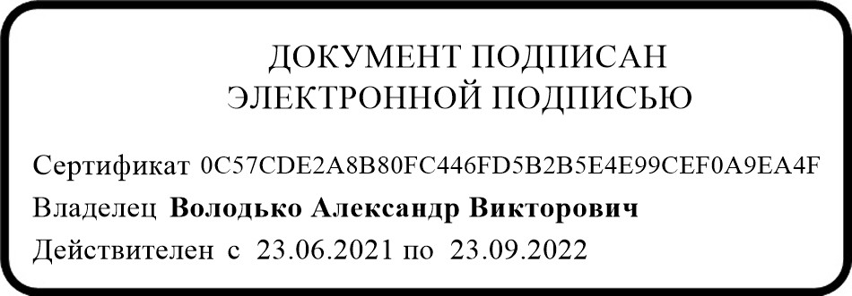
И.о. председателя комитета А.В. Володько

А.М. Зайцева
+7(4712)73-07-91

